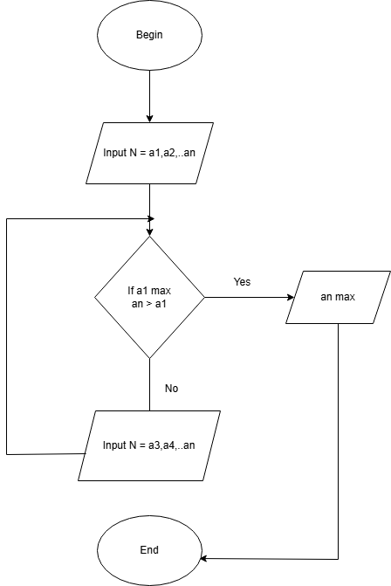

Begin

Input N = a1,a2,…an

a1 max

IF a2 > a1

Print a2 max

Elese